Объявлены победители ежегодного областного конкурса на звание «Лучшие информационные материалы, направленные на формирование у молодежи разных народов, религий и конфессий уважительного отношения друг к другу»
24.10.2019
Итоги конкурса были подведены 27 апреля на заседании Экспертного совета по выработке информационной политики в сфере профилактики терроризма в Орловской области под председательством заместителя председателя Экспертного совета, руководителя аппарата Антитеррористической комиссии в Орловской области, начальника Управления по обеспечению безопасности, законности, правопорядка и деятельности координационных органов Орловской области Александра Михайловича Кабина.
В номинации «Лучшие видеоматериалы» победил видеоролик Евгении Петроченко - педагога-организатора средней общеобразовательной школы №11 им. Г. М. Пясецкого г. Орла.
В номинации «Лучшая художественная литература и журналистика» лучшим признан рассказ ученицы первого класса Гимназии №19 города Орла Марии Рыболовлевой.
В номинации «Лучшая фотография» победила работа «Межнациональные отношения: мы за мир» коллектива авторов из гимназии №19 города Орла.
Победителей конкурса наградят Благодарностями Губернатора на заседании Антитеррористической комиссии в Орловской области.
В ходе заседания Экспертного совета также обсудили вопросы совершенствования форм и методов работы по профилактике терроризма в сети «Интернет».
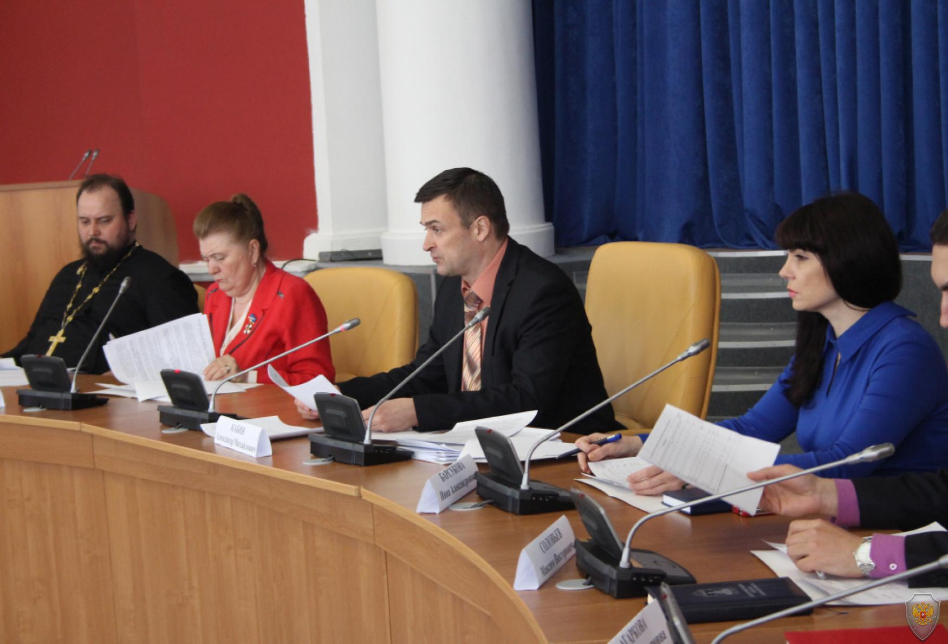

Адрес страницы: http://nagatino-sadovniki.mos.ru/counter-terrorism/the-national-anti-terrorist-committee-of-the-russian-federation-informs/antiterror-children/detail/8441728.html
Управа района Нагатино-Садовники города Москвы

